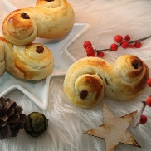
1a) Zuerst mischt Mia Mehl, Backpulver, gemahlene Walnüsse, Zucker und Vanillezucker in einer großen Schüssel.

1b) Dann gibt Mia Schweineschmalz und Ei dazu und knetet alle Zutaten zu einem glatten Teig.

1c) Danach stellt Mia den Teig zum Abkühlen für eine Stunde in den Kühlschrank.

1d) Jetzt fettet Mia die Förmchen für die Tatzen ein und bestäubt sie mit etwas Mehl.

1e) Wenn der Teig abgekühlt ist, nimmt Mia kleine Stücke und füllt die Förmchen damit.

Meine Sätze
1f __________________________________________________________________________________________________________

1g __________________________________________________________________________________________________________

1h __________________________________________________________________________________________________________

1i __________________________________________________________________________________________________________

2a) Zuerst werden Mehl, Backpulver, gemahlene Walnüsse, Zucker und Vanillezucker von Mia in einer großen Schüssel gemischt.

2b) Dann werden Schweineschmalz und Ei dazu gegeben und alle Zutaten von Mia zu einem glatten Teig geknetet.

2c) Danach wird der Teig von Mia zum Abkühlen für eine Stunde in den Kühlschrank gestellt.

2d) Jetzt werden die Förmchen für die Tatzen von Mia eingefettet und mit etwas Mehl von ihr bestäubt.

2e) Wenn der Teig abgekühlt ist, werden von Mia kleine Stücke genommen und die Förmchen damit gefüllt.

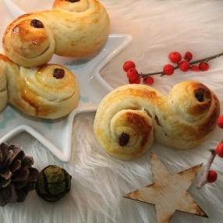
Aufgaben:
1a) Lesen Sie zuerst die Sätze 1a-1e und 2a-2e.
1b) Schauen Sie im Rezeptbuch nach und ergänzen Sie noch 4 eigene Sätze nach dem Bsp. 1a-1a.
1c) Markieren Sie in den Sätzen 1a – 1i das Subjekt rot, das Verb grün und das Objekt blau.
1d) Markieren Sie nun in den Sätzen 2a – 2e das Subjekt rot, das Verb grün und das Objekt blau. Was fällt Ihnen auf? Sind die Subjekte, Verben und Objekte in den Sätzen gleich? Warum (nicht)?
1e) Schreiben Sie nun jeweils die Sätze 1a und 2a untereinander. Lassen Sie dazwischen etwas Platz. Zeichen Sie nun jeweils Pfeile ein, wie im Beispiel, um die Subjekte und Objekte miteinander zu verbinden.

Beispiel
Danach gibt Fanis den Grieß, das Backpulver und das Natron hinzu.

Danach werden der Grieß, das Backpulver und das Natron von Fanis hinzugegeben.

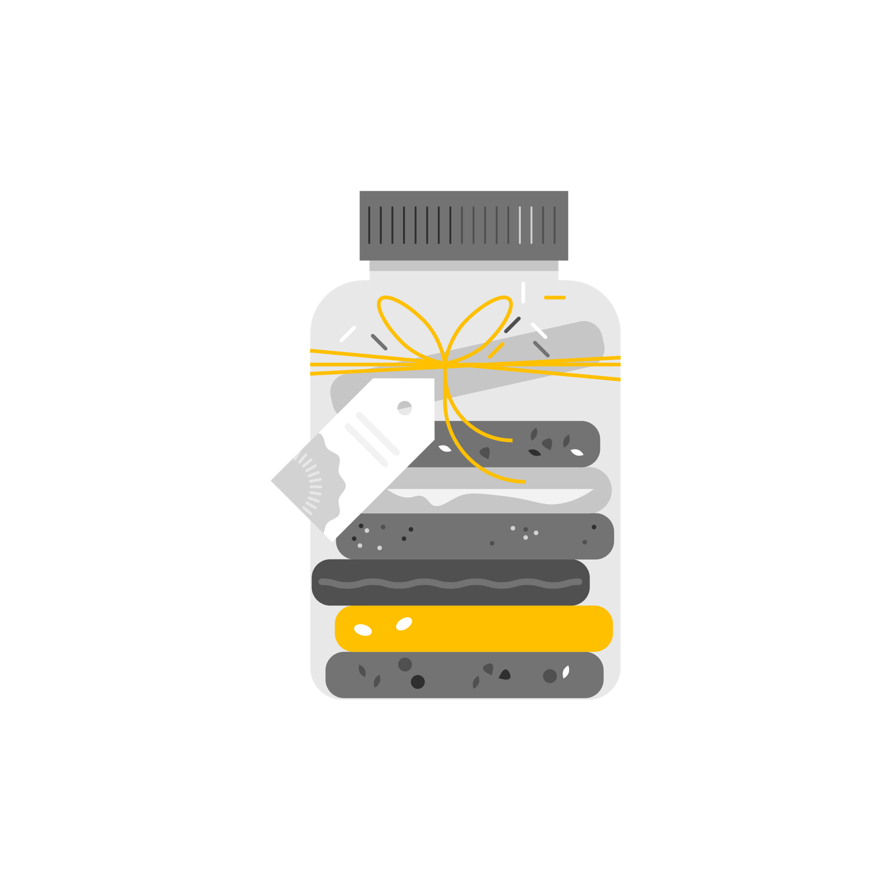
2a) Ergänzen Sie nun die Regeln.
- Was ist der Unterschied zwischen AKTIV und PASSIV?
Im AKTIV (Sätze 1a – 1i) ist die __________ (das Subjekt), die etwas tut wichtig.
Beispiele: Leonie gibt etwa 120g Eischnee in eine kleine Schüssel
Jakub legt die gefüllten Backförmchen auf ein Backblech.
Mia fettet die Förmchen für die Tatzen ein.
Im PASSIV (Sätze 2a – 2e) steht die __________ im Fokus. Wer etwas gemacht hat ist nicht __________ oder unbekannt.
Beispiele: Etwa 120g Eischnee werden von Leonie in eine kleine Schüssel gegeben.
Die gefüllten Backförmchen werden von Jakub auf ein Backblech gelegt.
Die Förmchen für die Tatzen werden von Mia eingefettet.
Wenn die handelnde Person trotzdem genannt werden soll, muss man das mit der Präposition __________ + Dativ machen.
- Wie wird das Passiv gebildet?
Das Passiv wird aus __________ Teilen gebildet:
werden + Partizip 2

Die Form von werden hängt vom __________ des Passivsatzes ab. Steht das Subjekt im Singular, heißt die Form __________. Z. B. Das Mehl __________ von Anca in eine Schüssel gegeben. Steht das Subjekt im Plural, heißt die Form __________. Z. B. Die Pfirsiche __________ zuerst gelb und dann rot von Bojana angemalt.
- Vom AKTIV zum PASSIV
So machen Sie aus einem Aktivsatz einen Passivsatz:
- Das Akkusativobjekt wird zum __________.
- Das __________ des Aktivsatzes wird weggelassen oder mit von + __________ benutzt.
- Das __________ wird im Partizip 2 verwendet und mit dem Hilfsverb __________ benutzt.

- Verben, die kein Passiv bilden können
Einige Verben können kein Passiv bilden. Welche Verben sind das?
- Verben, die das Perfekt mit __________ bilden.
  - Z. B.: fahren, gehen oder fliegen
- __________ Verben
  - Z. B.: sich konzentrieren, sich verabschieden oder sich verlieben
- Verben, die einen __________ beschreiben
  - Z. B.: besitzen, haben oder wissen

2b) Wandeln Sie nun die folgenden Sätze ins Passiv um. Zur Unterstützung können Sie die Verbübersicht verwenden.

A: Leonie sticht mit einer Ausstechform Sterne aus.
P:
A: Petro gießt die gelöste Hefe in die Schüssel mit Mehl.
P:
A: Jakub heizt den Backofen auf 100° Ober- und Unterhitze vor.
P:
A: Bojana verrührt Eier, Zucker, Milchpulver, Backpulver und 4 Teelöffel Mehl.
P:
A: Mia stellt den Teig zum Abkühlen für eine Stunde in den Kühlschrank.
P:
A: Aoife steckt einen Cake-Pop-Stab in die Kugel und legt sie auf ein Blech, das mit Backpapier ausgelegt ist.
P:
A: Mascha streicht alles noch einmal mit Mayonnaise glatt und schmückt ihren Salat mit Petersilie.
P:
A: Maya verziert die fertigen und ausgekühlten Lebkuchenmänner mit der Eiweißglasur.
P:
A: Fanis gibt alle Zutaten in die Küchenmaschine und zerkleinert sie.
P:
A: Gabriel rollt den Kuchen aus und verteilt 2/3 der Schokolade darauf.
P:
A: Bronte siebt den Zucker und gibt ihn esslöffelweise unter den Eischnee.
P:
A: Ruben presst die Zitrone aus und gibt die Hälfte des Zitronensafts und den Schmalz unter die Mehlmischung.
P:
A: Anca rührt die Hefe unter die Mehlmasse.
P:

2c) Wie wird das Passiv in Ihrer Sprache gebildet? Tauschen Sie sich mit einer / einem anderen Lehrenden darüber aus.
2d) Vergleichen Sie im Kurs / in der Klasse die Passivbildung in den verschiedenen Sprachen. Welche ist die schwierigste? Welche ist die einfachste? Begründen Sie Ihre Meinung.
2e) Gibt es auch Sprachen, in denen es kein Passiv gibt? Wie wird das Konzept da ausgedrückt? Berichten Sie.

3a) Wandeln Sie die folgenden Sätze nun ins Aktiv um.

P: Nach dem Frittieren werden die heißen Krapfen von Petro mit Puderzucker bestreut.
A:
P: Jede Hälfte wird von Bojana mit Füllung gefüllt.
A:
P: Eine Nase aus Smarties oder Geleebonbons wird von Aoife auf die Vorderseite gedrückt.
A:
P: Eier, Mehl, Natron und das Lebkuchengewürz werden von Maya hinzugefügt.
A:
P: Der Teig wird von Gabriel auf einer mit Backpapier ausgelegten, langen, flachen Kuchenform ausgerollt.
A:
P: Walnussgroße Stücke werden von Ruben aus dem Teig geformt und auf ein mit Backpapier ausgelegtes Blech gelegt.
A:
P: Die abgekühlten Sterne werden von Leonie in eine Plätzchendose gelegt.
A:
P: Die Backförmchen werden von Jakub mit Butter eingefettet.
A:
P: Die Tatzen werden von Mia in Puderzucker gewälzt.
A:
P: Die Heringsfilets werden von Mascha klein geschnitten.
A:
P: Der Sirup wird von Fanis zubereitet.
A:
P: Die Schlagsahne wird von Bronte geschlagen.
A:
P: Die Nussfüllung wird von Anca gleichmäßig auf beide Rechtecke verteilt.
A:

3b) Wann wird eher das Aktiv und wann eher das Passiv benutzt? Tauschen Sie sich mit anderen Lernenden aus und notieren Sie Ihre Ergebnisse, z. B. auf einem Lernposter oder in Ihrem Heft.
Das Aktiv wird benutzt, wenn … / Das Aktiv benutze ich für …
Das Passiv wird benutzt, wenn … / Das Passiv benutze ich für …

3c) Haben Sie auch eine Leckerei, die Sie zu Weihnachten gerne zubereiten? Wie heißt sie? Diskutieren Sie mit anderen Lernenden. Fügen Sie dann dem Rezeptbuch eine weitere Seite mit Ihrem Rezept hinzu. Schreiben Sie es zuerst im Aktiv und in der ich-Form, so wie in den Beispielen. Schreiben Sie Ihr Rezept dann noch einmal im Passiv. Achten Sie dabei darauf, dass aus „ich“ im Aktiv „von mir“ im Passiv wird.
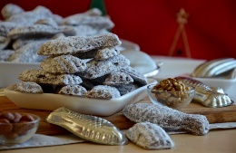

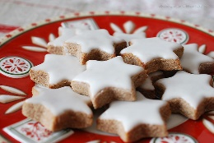
3d) Tragen Sie Ihre Rezepte in der Klasse / im Plenum vor. Welches Rezept finden Sie am leckersten? Begründen Sie Ihre Meinung.
